用戶使用說明

版本 5.2k

最後修訂日期: 2009年10月

目錄Contents

簡介 3
第一章: 「一按通」(One-click Manager) 4
下載及安裝「一按通」 4
管理檔案及資料夾 6
指定網絡磁碟機代號 7
中斷連線 8
幫助 8
退出AeroDrive 8
第二章: 「超級一按通」(Super One-click Manager) 9
下載及安裝「超級一按通」 9
如何使用AeroDrive「超級一按通」 9
第三章: 「瀏覽通」 (Browser Express) 10
登入 10
瀏覽 AeroDrive 網絡磁碟機 11
AeroDrive功能 12
Time Machine 12
書簽 15
易傳通 17
網絡磁碟機管理 22
資料夾及檔案管理 26
上載、下載及刪除檔案 28
第四章: 應用 34
應用(一)：個人教學工具 34
(A) 個人資料夾 34
(B) 網上數碼相簿 34
數碼相簿AeroSkins 的功能 35
(C) 電子交功課 38
(D) 智能網頁 39
(E) 網上資源庫 40
(F) 「我的最愛」資料夾 40
更新本地電腦內「我的最愛」至AeroDrive 41
更新AeroDrive內「我的最愛」至本地電腦 42
(G) AeroNotes佈告功能 43
應用(二)：學校教學資源共享 45

簡介
歡迎您選用AeroDrive 互聯網檔案伺服器 (以下簡稱 “AeroDrive”)，本用戶使用說明將會為您介紹AeroDrive的各項功能，並協助您正確使用本系統。

AeroDrive提供了三種的方法讓您連上AeroDrive 的網絡磁碟機。以下將會為您逐步介紹使用AeroDrive的方法。

AeroDrive互聯網檔案伺服器簡介

- 最直接的遠端檔案存取方法

- 無論何時何地都可通過互聯網存取檔案

- 讓用戶通過一致、熟悉的使用介面─「視窗檔案總管」─ 便可直接存取AeroDrive上的檔案

- AeroDrive讓用戶直接讀取檔案 (Direct Read Write Access)。

- 利用AeroDrive的「一按通」 (One-Click Manager) 和「超級一按通」 (Super One-Click Manager) 可讓用戶快捷地處理大量的網上檔案。

- 利用瀏覽通(Browser Express)可無須安裝任何程式便可連上AeroDrive 的網絡磁碟機，方便易用。

- AeroDrive讓老師、學生分享學校教學資源，不論何時何地都可從網上取用學校的資源。

- 系統應用功能具備以下特點︰
- 安全遠端存取
- 備份伺服器 (Time Machine)
- 電子交功課
- 網上數碼相簿
- 個人網絡磁碟機 (Personal AeroDrive)
每位用戶都已有個人網絡磁碟機，其中包括：
  - 讓用戶存放網頁的‘public_html’資料夾
  - 讓用戶遞交功課的‘inbox’資料夾
  - 用戶自行加上入新資料夾

以下用戶手冊將會為用戶逐一介紹各項功能。如用戶亦可直接登入本公司網頁 (www.aerocreative.com) 的「技術支援」參考各短片。各步驟已經錄製在網頁上，用戶可直接參考並按示範操作。

第一章: 「一按通」(One-click Manager)
「一按通」為您提供一個方便快捷的辦法連接AeroDrive，適合需要經常使用AeroDrive的用戶。用戶只需要在學校AeroDrive的網頁下載一個程式，便可以輕鬆地連接到AeroDrive。

註：如用戶在學校使用，一般情況下學校的電腦已安裝好「一按通」的程式。用戶應可立刻使用連接AeroDrive 。

下載及安裝「一按通」

- 連結到專屬的AeroDrive網頁。(用戶可以從AeroDrive 管理員得知AeroDrive 的網頁位址)
- 在AeroDrive網頁登入方塊的左下角單按「一按通」圖示，此時會出現「檔案下載」 對話方塊。
- 如用戶只想安裝「一按通」而不欲儲存有關程式以作日後使用，可按「從程式目前所在位置執行這個程式」安裝程式；如欲儲存程式作日後使用則按一下 「將程式儲存到磁碟」，選擇儲存檔案的位置及檔名，雙按剛下載的檔案即可執行安裝。
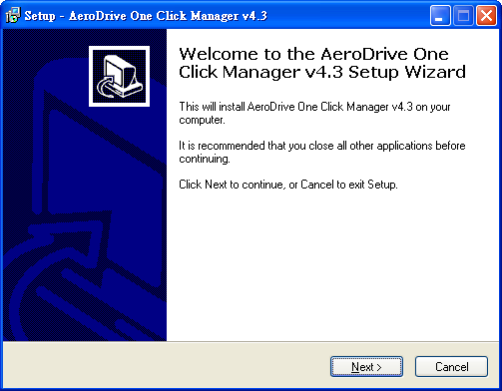
圖例 1.1 「一按通」軟件安裝精靈 對話方塊
- 完成安裝後按「完成」，AeroDrive一按通捷徑會被加在桌面上。
註：如要利用「一按通」登入AeroDrive，用戶端電腦必須根據所用作業系統安裝各項基本設定。詳情可參考本公司網頁「技術支援」中的「使用互聯通及一按通的Microsoft Windows設定」篇或技術文件中的「用戶電腦基本設定」。
如何使用AeroDrive 「一按通」
如果您是初次使用「一按通」，請先輸入AeroDrive 伺服器名稱。
- 點選桌面上AeroDrive一按通捷徑或從「開始」程式集啟動AeroDrive。
- 在桌面右下方的系統匣 (System Tray) 會找到一按通圖示。
- 右按圖呼叫選單。
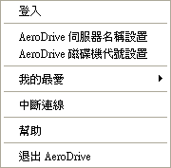
- 單按「AeroDrive 伺服器名稱設置」。
- 一個AeroDrive 伺服器名稱設置的對話方塊將會出現。在空白欄內打入IP 位址或網域名稱 (Domain Name) ，然後按「增加」。
(您可以AeroDrive 的管理員查詢要輸入的資料)。
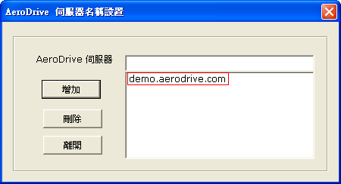
- 空白欄內會顯示您所輸入的IP 位址或網域名稱。( 紅框示 )
- 輸入相關資訊後，按「離開」完成。
利用「一按通」登入AeroDrive

- 雙按AeroDrive 圖示 (或右按一下圖示並選取「登入」)，一個對話方框會在此時顯示。如用戶的帳號已設定為USB鑰匙登入，請確定用戶專屬的USB鑰匙已連接電腦。輸入登入帳戶及帳戶密碼，然後按「登入」。

- 如在下方的小視窗中出現網絡磁碟機，表示連接經已成功。

- 雙按網絡磁碟機的圖示，Windows檔案總管會自動開啟。(圖例 1.2)
用戶亦可自行開啟Windows檔案總管，AeroDrive網絡磁碟機已自動加入於檔案總管中。

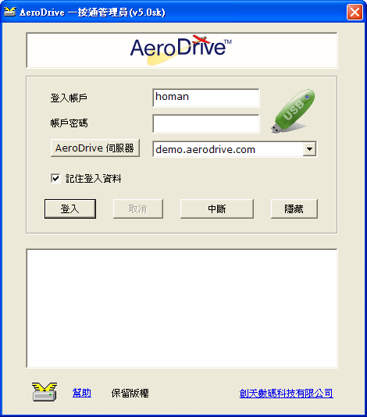
圖例 1.2 「一按通」管理員
註：有時您會發現您的電腦出現不止一個網絡磁碟機，這是由負責管理AeroDrive的同事按用戶不同的需要而設定的。

管理檔案及資料夾
您可以使用檔案總管功能移動、複製、重新命名或刪除檔案和資料夾。

指定網絡磁碟機代號
在使用網絡磁碟機時，很多時我們都有需要指定網絡磁碟機代號，例如利用Dreamweaver建立網站便需要指定網絡磁碟機代號。AeroDrive容許用戶指定各網絡磁碟機代號，方法如下：
- 在桌面右下方的系統匣 (System Tray) 會找到一按通圖示。
- 按滑鼠右鍵即出現下圖之選單。
- 選擇「AeroDrive磁碟機代號設置」即出現下圖所見之列表。
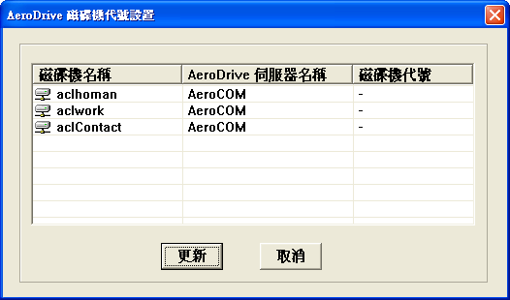
4. 在代號一欄指定磁碟機的代號然後按 完成。此程序只需進行一次，以後會按用戶指定的代號處理，當然用戶亦可隨時更改指定網絡磁碟機代號，以配合個別需要。
5. 設定在下次重新登入時即可生效。

中斷連線
用戶可根據以下步驟，中斷與AeroDrive的連線。
- 在右下方找到AeroDrive 小圖示。
- 在小圖示上右按滑鼠，即出現選單。
- 點選「中斷連線」。
圖例 1.3 AeroDrive小圖示之選單

註：右下方的AeroDrive 小圖示仍然保留，用戶可再次使用「一按通」登入AeroDrive。

幫助
用戶如遇上困難，可根據以下步驟得到幫助。
- 在右下方系統匣 (System Tray)找到AeroDrive 圖示 。
- 在圖示上右按滑鼠，即出現選單。
- 點選「幫助」。
- 電腦將會自動連到本公司之網頁。
- 用戶可根據需要找尋解決方法。

退出AeroDrive
用戶可根據以下步驟退出AeroDrive程式。
- 在右下方系統匣 (System Tray)找到AeroDrive 小圖示。
- 在圖示上右按滑鼠，即出現選單。
- 點選「退出AeroDrive」。
- AeroDrive 圖示將會消失，表示用戶已成功退出。

第二章: 「超級一按通」(Super One-click Manager)
「超級一按通」為您提供一個方便快捷的辦法連接AeroDrive，適合通過互聯網遠端存取AeroDrive內的檔案。用戶只需要在學校或公司所屬的AeroDrive網頁下載一個程式，便可以輕鬆地連接到AeroDrive。

註：「超級一按通」只支持 Windows 2000 及 Windows XP 平台及用戶必須要有管理員權限。

下載及安裝「超級一按通」

連線到您學校專屬的AeroDrive網頁， (用戶可以從AeroDrive 管理員得知AeroDrive 的網頁位址)。
在AeroDrive網頁登入方塊的左下角單按「超級一按通」圖示
此時會出現「檔案下載」 對話方塊。
安裝步驟和網絡磁碟機設置，請參考第一章下載及安裝「一按通」。

如何使用AeroDrive「超級一按通」
「超級一按通」的使用方法請參考「一按通」。
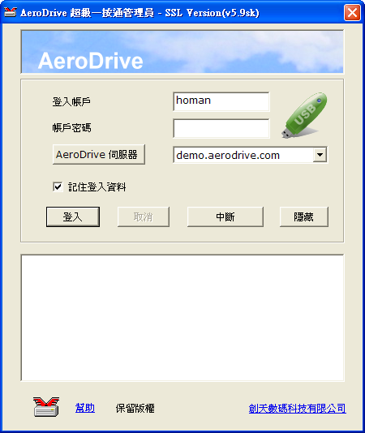

第三章: 「瀏覽通」 (Browser Express)
「瀏覽通」適合因用戶端電腦或區域網絡已設置防火牆或其他未明原因，而未能使用「一按通」或「超級一按通」的用戶。即使在檔案總管不能連上網絡磁碟機情況下，用戶仍可以透過「瀏覽通」(Browser Express)存取於AeroDrive 的資料。此外，用戶如要執行網上數碼相簿、電子檔案櫃等「共用」功能亦須要登入「瀏覽通」進行。

登入
- 連線到學校專屬的AeroDrive網頁。

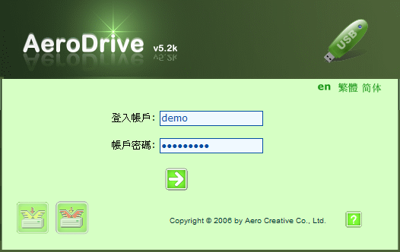
圖例 3.1瀏覽通 (Browser Express) 登入視窗

- 輸入登入帳戶及帳戶密碼，然後單按 「」登入AeroDrive。如用戶的帳號已設定為USB鑰匙登入，請確定用戶專屬的USB鑰匙已連接電腦。

瀏覽 AeroDrive 網絡磁碟機
如您成功登入AeroDrive後，可直接單按網絡磁碟機，選取所需檔案。

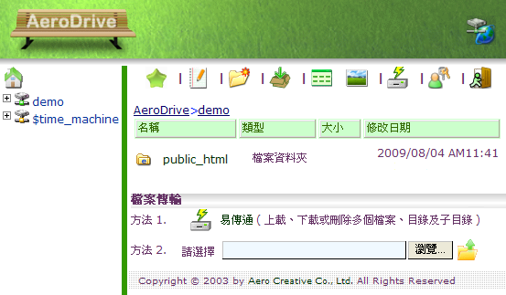
瀏覽列
工具列
圖例3.2 AeroDrive 網絡磁碟機內的檔案目錄

瀏覽列
您可利用瀏覽列返回較上一層的位置，或瀏覽其他資料夾和檔案。

工具列
您亦可按工具列上的圖示，瀏覽AeroDrive 網絡磁碟機內容或執行各項功能。

AeroDrive功能
登入AeroDrive後，用戶便可於瀏覽通版面或工具列上執行各項功能。

Time Machine
用戶可利用AeroDrive的Time Machine功能，檢視某一日期期間的檔案路徑，即使檔案己刪除亦能檢視並下載。

註：只適用於AeroDrive 版本5.0或以上

方法一：檢視特定日期的磁碟機

  - 檢視特定日期的磁碟機可於瀏覽列( 紅圈示 )選擇Time Machine磁碟機 ‘$time_machine’，並選擇日期。選擇後會顯示該日期期間AeroDrive網絡磁碟機內容。

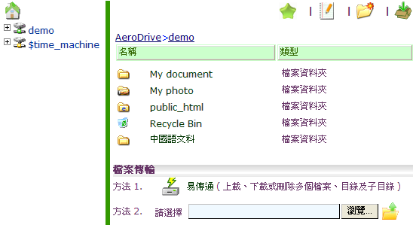
圖例3.3 Time Machine磁碟機選擇日期檢視檔案目錄

  - 用戶可檢視或下載該日於AeroDrive內的資料夾或檔案。
註：Time Machine 保存檔案的日期長度視乎AeroDrive管理員設定而定。

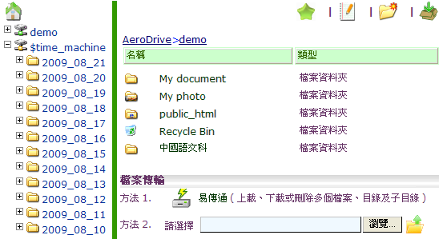
圖例3.4 Time Machine顯示某一日期的AeroDrive 網絡磁碟機的內容

方法二：檢視指定檔案
- 用戶可以檢視特定檔案，並提取於不同日期對檔案所作出的修改。用戶選取檔案，然後按滑鼠右鍵，並於選單上按「 Time Machine版本」。

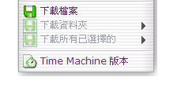
註：用戶檢視的檔案必須為同一名稱。
- 選擇後瀏覽器會顯示用戶所選擇的檔案在不同日期的版本。用戶可於檔案名稱上按滑鼠右鍵，然後按「下載」，或直接點選檔案開啟。
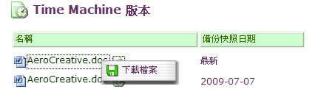
方法三：以一按通 / 超級一按通檢視指定檔案
用戶亦可在一按通 / 超級一按通檢視指定檔案，並複製檔案於不同日期的版本。
- 於一按通 / 超級一按通開啟網絡磁碟機。
- 選取檔案後按滑鼠右鍵，在選單上按「內容」。
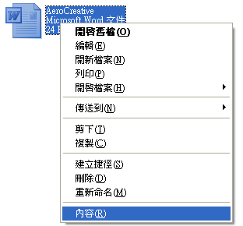
- 檔案視窗會自動彈出並顯示檔案資料，按「以前的版本」。
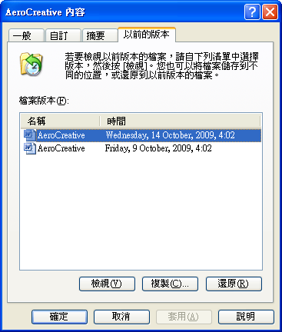
- 檔案視窗會列出指定檔案在不同日期的版本，用戶可檢視或複製檔案。

書簽
用戶可自行加入書簽，以方便瀏覽AeroDrive 網絡磁碟機內容。
- 於工具列上書簽的圖示 點選右鍵，便會顯示一小選單
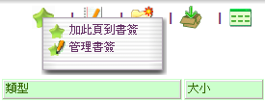
點選「加此頁到書簽」，用戶可將當前瀏覽的檔案目錄加入書簽。
點選「管理書簽」，用戶可更名或刪除已加入的書簽內容。
- 如欲加入書簽，選擇「加此頁到書簽」後，會顯示另一新視窗。
用戶可自行為標籤命名，並將書簽加入，按「送出」完成。
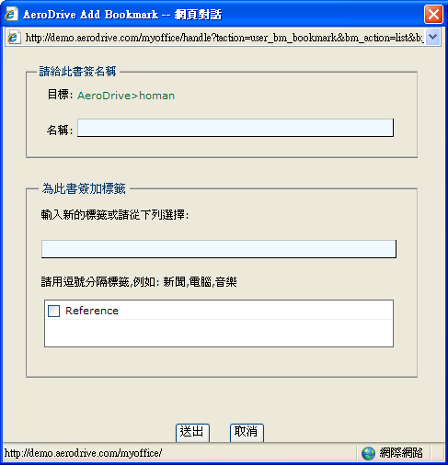
圖例3.7 輸入書簽名稱及加入標籤
- 編輯報告
用戶可為資料夾及檔案編寫文字檔作備註。

- 新增資料夾
用戶可直接於所在的檔案目錄中新增資料夾。
- 於工具列點選新增資料夾圖示，顯示以下對話視窗。
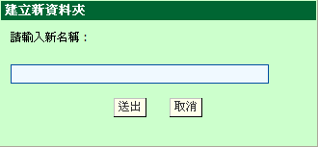
- 輸入資料夾名稱，按「送出」完成。
- 遞交
透過「遞交」功能，用戶可將上載檔案透過inbox目錄傳送到其他用戶
(詳細的功能使用步驟請參考第四章 - 應用(一) - (C))
- 詳細資料
將畫面轉換至小型圖示顯示，讓您看到資料夾或檔案的詳細資料。您只需要按一下您所需服務的按鈕，便可以依照檔案的名稱、類型、大小或修改時間來排列先後次序。例如，您要以檔案的類型排列，只需要在顯示 “類型” 的橫列上按一下，便會把相同的檔案類型依次排列。
- 縮圖
縮圖顯示是專門為顯示圖像檔案而設。若您的檔案是以圖像檔如 jpg，png，bmp 或 gif貯存，用戶只要一按縮圖圖示便可直接將圖像檔案顯示成圖像。

易傳通
用戶可在「瀏覽通」所提供的「易傳通」上傳、下載或刪除檔案，此方法不受檔案數目及大小所限，一次可上載、下載或刪除多個檔案、目錄及子目錄。

上傳檔案：
- 按一下「易傳通」圖示，檔案視窗隨即顯示。
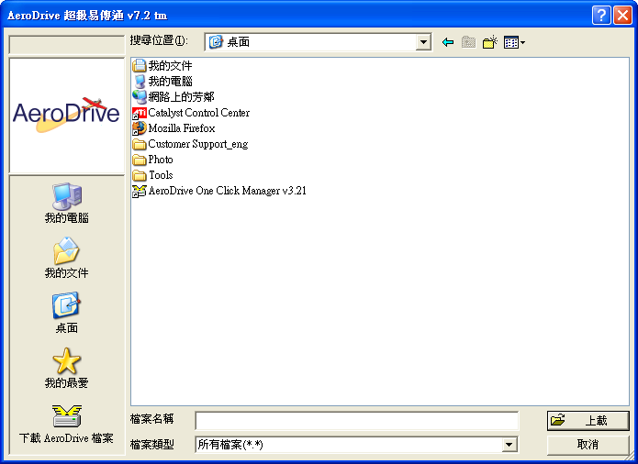
圖例3.8易傳通檔案視窗
- 選擇所上載之檔案、目錄或子目錄，然後按「上載」。
- Aero Drive 超級易傳通會顯示上載情況，完成上載後視窗會自動關閉。
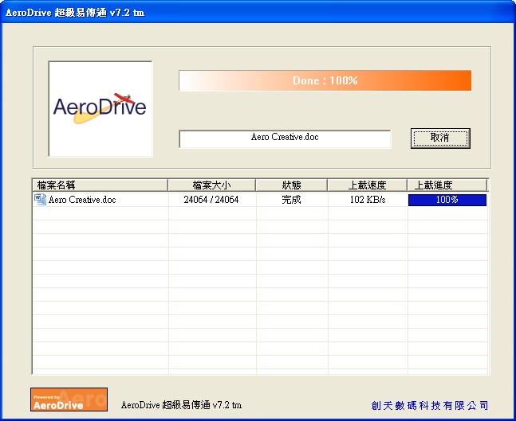
圖例 3.9 易傳通上載情況
下載檔案：
  - 按一下「易傳通」圖示，檔案視窗隨即顯示。
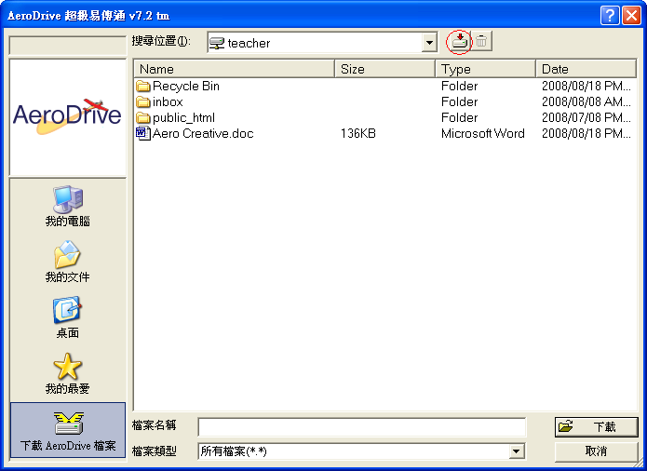 圖例3.10 易傳通下載檔案視窗
  - 點擊下載AeroDrive檔案。
  - 選擇所下載之檔案或資料夾，按「下載」或下載圖示 (紅圈示)。
  - 選擇檔案下載之位置，然後按「確定」。
  - Aero Drive 易傳通將會顯示下載情況，完成下載後，視窗會自動關閉。
刪除檔案：
- 按一下「易傳通」圖示，檔案視窗隨即顯示。
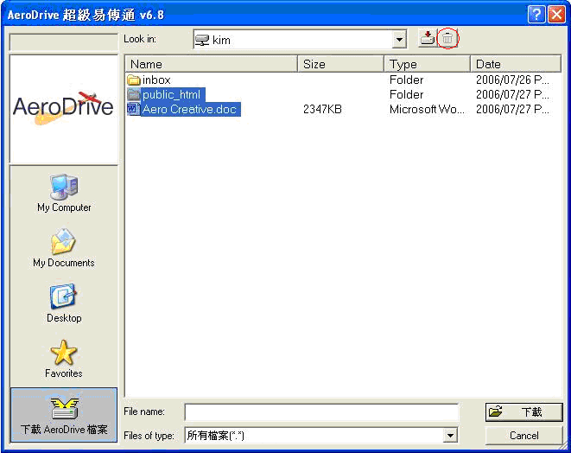
圖例3.11易傳通刪除檔案視窗

- 點擊下載AeroDrive檔案。
- 選擇所刪除之檔案、目錄或子目錄，然後按 圖示 (紅圈示)。
- Aero Drive 易傳通將會顯示刪除情況，完成刪除後，視窗會自動關閉。
- 用戶設定
用戶可自行設定新用戶密碼，以下為設定新密碼之程序︰
- 在瀏覽列上選取並按下「更改密碼」之圖示。
- 鍵入「舊的密碼」和「新的密碼」於對應的位置內。
- 重新鍵入新密碼於「確認新的密碼」的位置內，然後按「送出」。
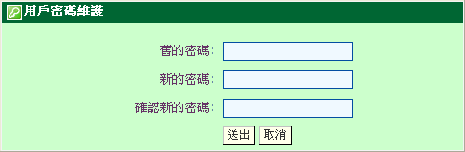
圖例 3.12用戶密碼維護

- 如用戶成功更新密碼，「AeroDrive 成功訊息」之對話方塊將會顯示，密碼已經更新。
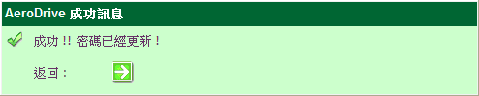
圖例 3.13 成功更新密碼之對話方塊

- 登出
按一下「登出」，瀏覽器會返回AeroDrive「瀏覽通」的網頁。

網絡磁碟機管理
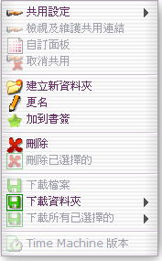
當用戶登入AeroDrive後，用戶個人網絡磁碟機及其他可用之網絡磁碟機將會顯示。用戶可直接開啟或右按網絡磁碟機，從選單中選取其他功能。

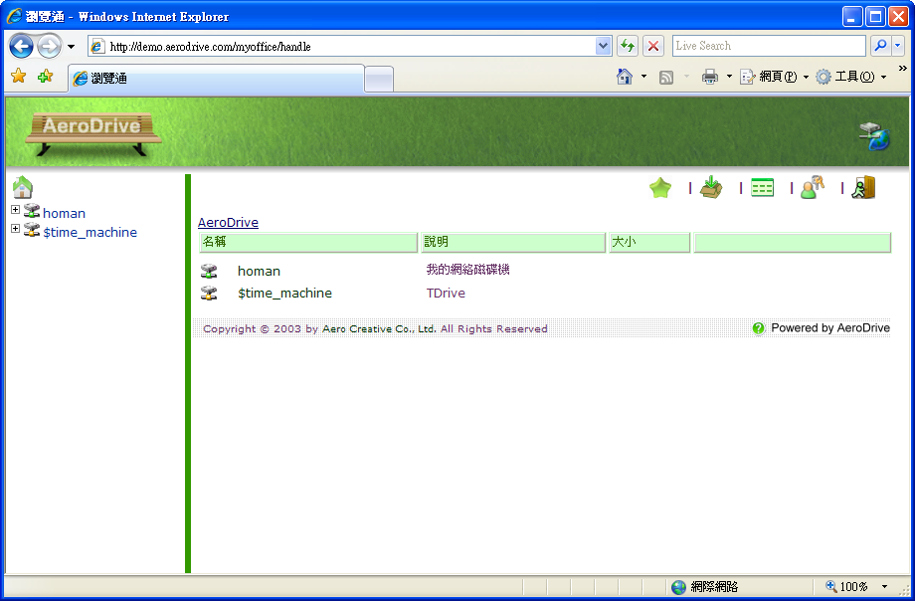
圖例 3.14 個人網絡磁碟機之畫面
圖例3.15

按下用戶欲開啟之網絡磁碟機，用戶網絡磁碟機內之資料夾及檔案將會顯示。用戶只需於檔案或資料夾上右按滑鼠，便會出現一選單。(圖例3.15)
選單內各項功能如下：

- 共用設定

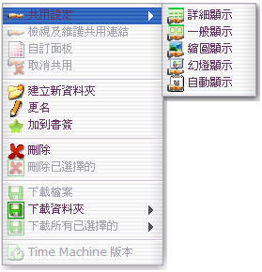
用戶可選取是項功能與其他人分享網絡磁碟機中之資料夾及檔案。啟動此項功能後，AeroDrive將會為資料夾及檔案內容產生一條新的連結，用戶可啟動瀏覽器並且用剪貼的方法 (Cut & Paste) 將連結放上網址，以測試該連結是否可以在瀏覽器上瀏覽。

共用設定之功能分為五種，用戶可以先於選取共用的資料夾或檔案右按滑鼠，然後出現選單，選取「共用設定」，便會顯示共用設定選項的子選單(圖例3.16)，其設定步驟如下：
例圖例 3.16 共用設定選單
- 詳細顯示
- 右按共享資料夾或檔案，於選單上按「共用設定」→「 詳細顯示」。
- 「AeroDrive 成功訊息」對話方塊會顯示已成功共用資料夾或檔案連結，並以紅色文字顯示。
- 用戶可開啟瀏覽器，並鍵入連結以瀏覽資料夾或檔案內容。
(註︰用戶可複製連結，開啟另外一個新的瀏覽器後貼上連結。)
- 用戶可按「請自行複製這連結在您的網頁或電郵上」右側之將連結電郵予其他人。
- 用戶可按繼續修改AeroSkins 右側之進行版面設定。用戶亦可返回個人磁碟機的畫面，右按已共用的磁碟機，選擇「 自訂面板」以進行版面設定。詳細方法可參考第四章：應用(一) (B)電子相簿中有關AeroSkins 的簡介。
- 用戶如需將連結加密，可在「設定密碼」右側鍵入密碼，然後按。成功設定密碼後，「AeroDrive成功訊息」會顯示出設定密碼及連結。瀏覽者須要輸入密碼，才能開啟共用之資料夾或檔案。
- 按「返回」右側之 返回上一頁以檢視用戶的個人網絡磁碟機。

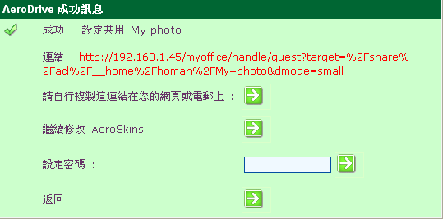
圖例 3.17 成功共用的資料夾或檔案之對話方框
- 一般顯示
- 右按共享資料夾或檔案，於選單上按「共用設定」→「 一般顯示」。
- 「AeroDrive 成功訊息」對話方塊會顯示已成功共用資料夾或檔案連結，並以紅色文字顯示。
- 用戶可開啟瀏覽器，並鍵入連結以瀏覽資料夾或檔案內容。
(註︰用戶可複製連結，開啟另外一個新的瀏覽器後貼上連結。)
- 用戶可按「請自行複製這連結在您的網頁或電郵上」右側之將連結電郵予其他人。
- 用戶可按繼續修改AeroSkins 右側之進行版面設定。用戶亦可返回個人磁碟機的畫面，右按已共用的磁碟機，選擇「 自訂面板」以進行版面設定。詳細方法可參考第四章：應用(一) (B)電子相簿中有關AeroSkins 的簡介。
- 用戶如需將連結加密，可在「設定密碼」右側鍵入密碼，然後按。如成功設定密碼，「Aero Drive成功訊息」將會顯示出設定之密碼及連結。瀏覽者須要輸入密碼，才能開啟共用之資料夾或檔案。
- 按「返回」右側之 返回上一頁以檢視用戶的個人網絡磁碟機。

圖例 3.18 成功共用的資料夾或檔案之對話方框
- 縮圖顯示
用戶可選取是項功能與其他人分享資料夾及檔案中的影像檔案內容。啟動此項功能後，AeroDrive會為資料夾及檔案內容產生一條新的連結，其他人可啟動瀏覽器並鍵入連結以瀏覽儲存為jpg，png，bmp或gif的影像檔案內容。共用以縮圖顯示的設定步驟如下：

  - 右按共享資料夾或檔案，於選單上按「共用設定」→「 縮圖顯示」。
  - 「AeroDrive 成功訊息」對話方塊會顯示已成功共用資料夾或檔案連結，並以紅色文字顯示。
  - 用戶可開啟瀏覽器，並鍵入連結以瀏覽資料夾或檔案的影像內容。
(註︰用戶可複製連結，開啟另外一個新的瀏覽器後貼上連結。)
  - 按「返回」右側之 返回上一頁以檢視用戶的個人資料夾或檔案。

- 幻燈顯示
用戶可選取是項功能與其他人以幻燈片方式分享資料夾及檔案中的影像檔案內容。當啟動此項功能後，AeroDrive將會為資料夾及檔案內容產生一條新的連結，其他人可啟動瀏覽器並鍵入連結以幻燈片瀏覽影像檔案內容。共用以幻燈片顯示的設定步驟如下：

- 右按共享資料夾或檔案，於選單上按「共用設定」→「 幻燈顯示」。
- 「AeroDrive 成功訊息」對話方塊會顯示已成功共用資料夾或檔案連結，並以紅色文字顯示。
- 用戶可開啟瀏覽器，並鍵入連結以幻燈片瀏覽影像檔案內容。
(註︰用戶可複製連結，開啟另外一個新的瀏覽器後貼上連結。)
- 按「返回」右側之 返回上一頁以檢視用戶的個人資料夾或檔案。

- 自動顯示
- 右按共享單一檔案，於選單上按「共用設定」→「 自動顯示」。
- 「AeroDrive 成功訊息」對話方塊會顯示已成功共用資料夾或檔案連結，並以紅色文字顯示。
- 「返回」右側之 返回上一頁以檢視用戶的個人資料夾或檔案。
- 取消共用
如用戶欲取消之前所產生之連結，可使用「取消共用」。
- 右按載有用戶欲取消共用之資料夾或檔案內容之網絡磁碟機。
- 按「取消共用」。
- 「AeroDrive 成功訊息」之對話方塊將會顯示，代表用戶已取消共用。
- 按「返回」右側之返回上一頁以檢視用戶的個人網絡磁碟機。
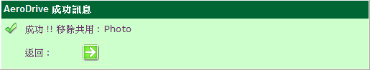
圖例 3.19成功移除共用之對話方框架

資料夾及檔案管理
當用戶點選欲管理之個人網絡磁碟機後，用戶可檢視網絡磁碟機內的資料夾及檔案。用戶可按下或右按資料夾或檔案，選取功能加以管理。
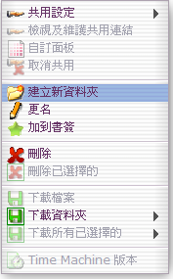

圖例: 3.20

新增新資料夾
- 將游標拉到檔案或資料夾上，右按滑鼠顯示選單(圖例3.20)。
- 點選「建立新資料夾」。
- 輸入新資料夾名稱，然後按「送出」以確認名稱。
開啟資料夾中的檔案
  - 單按欲開啟之資料夾的網絡磁碟機。
  - 於檔案名稱上單按滑鼠左鍵，一個檔案下載之對話方塊將會出現。
  - 點擊「開啟舊檔」，然後用戶便可檢視檔案內容。
(註︰用戶如需修改檔案，必須下載檔案進行修改)

檢視圖像檔
- 開啟圖像檔的資料夾。
- 按工具列中的「縮圖」，所有圖像將會顯示。
- 用戶可點擊圖像瀏覽。
- 點擊後，按「實際大小」以顯示圖像之實際大小。
- 按「旋轉」可將圖像360°旋轉瀏覽。
- 按「幻燈片」以自動瀏覽資料夾所有圖像，用戶可設定播放的速度。
- 按「上一幅」以瀏覽前一幅圖像。
- 按「下一幅」以瀏覽後一幅圖像。

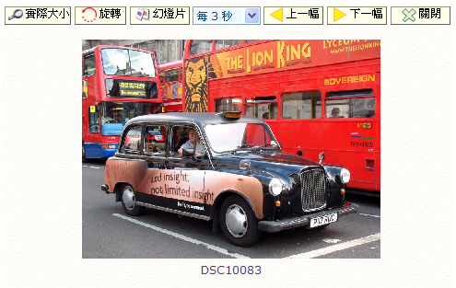
圖例: 3.21 檢視圖像檔
- 更名
用戶可使用此項功能以重新命名資料夾或檔案。
  - 右按欲更名之資料夾或檔案。
  - 按「更名」。
  - 「瀏覽器用戶提示」之對話方塊將會顯示，請輸入檔案的新名稱。
  - 按「確定」以確定新名稱，按「取消」以取消更名。
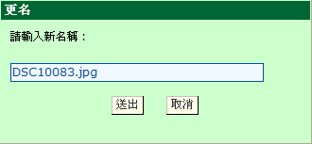
圖例 3.22「瀏覽器用戶提示」之對話方塊

  - 當用戶成功更名，成功更名之訊息將會顯示於左上角。

上載、下載及刪除檔案
用戶如需使用AeroDrive交收功課，請參考第四章：應用(C) 電子交功課

- 上載檔案
用戶可在「瀏覽通」利用兩種方法上載檔案。
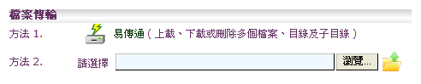
圖例3.23上載檔案介面

方法(一)： 利用「易傳通」上傳檔案可不受檔案數目大小所限，可同時上傳多檔案、目錄及子目錄。
- 在上載檔案介面中點選左面圖示，或在工具列中點選。
- 「Aero Drive超級上載通：請選擇檔案名稱」對話方塊將會顯示。
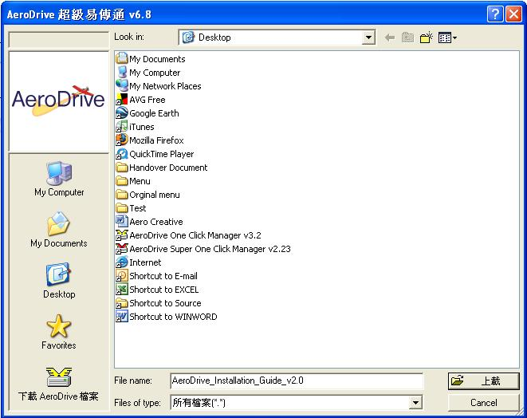
圖例3.24 「Aero Drive超級上載通：請選擇檔案名稱」對話方塊

- 用戶可用Ctrl鍵選擇多個檔案、目錄或子目錄上載到AeroDrive。
- 一個顯示上載檔案情況的視窗將會出現。
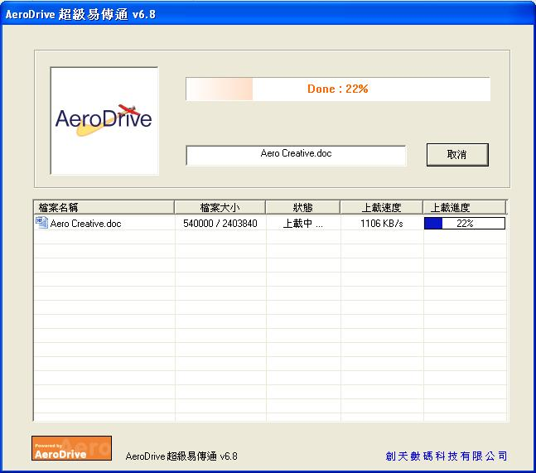
圖例3.25Aero Drive超級易傳通顯示上載情況

- 當成功完成上載後，您所選擇上載的檔案將會出現在您指定存在AeroDrive伺服器的位置內。
方法 (二)︰此方法無須從AeroDrive下載程式，為用戶節省了等候時間。利用此方法可快捷地將檔案上載到AeroDrive伺服器上，惟用戶必須注意此方法只可每次上載一個檔案及檔案大小會有限制。

- 鍵入您要上載檔案的路徑，您亦可按 「Browse」 鍵去尋找檔案。
- 按一 下「上載檔案 」圖示 。

圖例3.26 上載檔案路徑選擇

- 如檔案成功上載 ，「檔案已經上載」之訊息將會顯示。

  - 下載檔案
方法(一)：利用「易傳通」同時下載多個檔案、目錄及子目錄。
  - 按一下「易傳通」圖示 ，檔案視窗隨即顯示。

圖例3.27 易傳通下載檔案視窗

  - 點擊下載AeroDrive檔案。
  - 選擇所下載之檔案、目錄或子目錄，然後按「下載」。
  - 選擇檔案下載之位置，然後按「確定」。
  - Aero Drive 易傳通將會顯示下載情況，完成下載後，視窗會自動關閉。
方法(二)： 用戶亦可利用選單上的下載選項下載檔案。如下載單一檔案，點選「下載檔案」；如下載資料夾則可以Super Download和Zip Download方式下載檔案。(圖例 3.28)
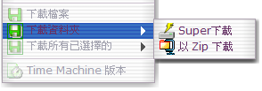
圖例 3.28 下載檔案選單

    - Super Download
      - 如選取Super download，另一視窗顯示以選擇儲存位置。

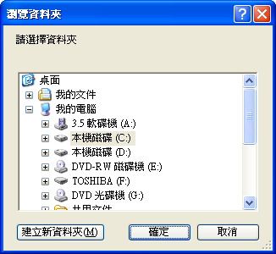
圖例 3.29 選擇儲存資料夾或檔案的位置視窗

      - 選擇檔案下載之位置，然後按「確定 / OK」，便顯示資料夾或檔案下載的情況，完成下載後，視窗會自動關閉。
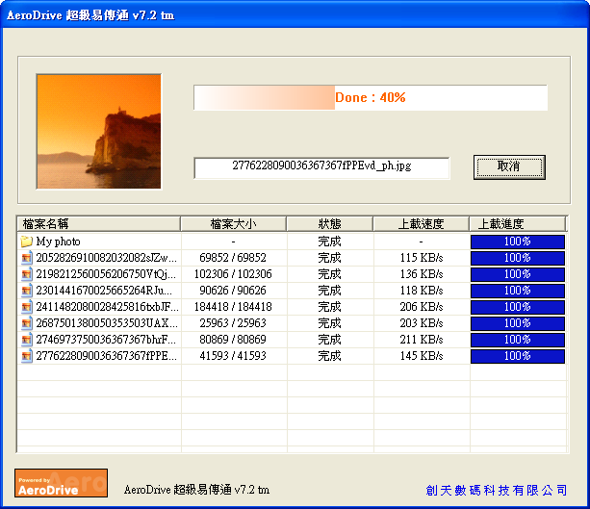
圖例3.30 Aero Drive超級易傳通顯示上載情況

    - Zip Download
- 如用戶在選單中選取Zip download，便會顯示以下視窗，按 「確定 / OK」。
( 註：用戶下載資料夾或檔案名稱如非ASCII編碼，可能會出現亂碼 )

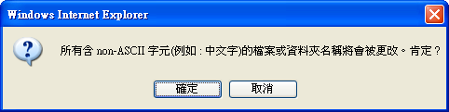
圖例 3.31 Zip download視窗

- 按「確定 / OK」，便會顯示儲存檔視窗，選擇儲存資料夾或 檔案的位置，按「儲存」。
- 完成下載後，視窗會自動關閉。

  - 刪除檔案
方法(一)：利用「易傳通」同時刪除多個檔案、目錄及子目錄。
- 按一下「易傳通」圖示，檔案視窗隨即顯示。
- 點擊下載AeroDrive檔案。
- 選擇所刪除之檔案、目錄或子目錄，然後按 圖示 (紅圈示)。
圖例3.34 易傳通刪除檔案視窗

- Aero Drive 易傳通將會顯示刪除情況，完成刪除後視窗會自動關閉。

方法(二)：用戶亦可使用右按選單的功能以刪除資料夾或檔案。
  - 右按刪除之資料夾或檔案，於選單內按「刪除」。
  - 對話方塊將會顯示以確定刪除，按「確定」。
  - 完成刪除後會以藍色文字顯示選取資料夾或檔案已刪除。
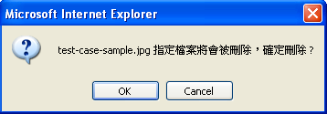
圖例 3.35 確定刪除之對話方塊

  - 確定刪除後，一項成功刪除資料夾或檔案之訊息將會在左上角顯示。

第四章: 應用

應用(一)：個人教學工具

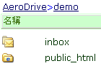
(A) 個人資料夾
AeroDrive 為各用戶提供個人的資料夾。當用戶利用瀏覽通登入AeroDrive的時候，一個個人網絡磁碟機 (Personal Drive)便會出現。個人資料夾內已自動設定一個資料夾：public_html，用戶不能刪除以上預設的資料夾。AeroDrive亦可讓用戶自行設定其他資料夾。
圖例4.1 個人網絡磁碟機
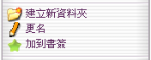
新增新資料夾
  - 在任意檔案或資料夾上右按滑鼠呼叫選單。
  - 於選單上點選「建立新資料夾」。(圖例4.2)
  - 輸入新檔案的名稱，按「確定」完成。
圖例: 4.2建立新資料夾小選單
用戶可在數分鐘的時間製成個人化的網上數碼相簿。AeroDrive會自動偵測圖像檔案及縮小檔案的容量。所有的圖像檔案會以相簿形式在電腦顯示器中顯示，用戶可將各類數碼圖像製成電子相簿方便教學。用戶亦可用共用連結的方式與朋友或同事分享箇中的樂趣。智能電子相簿的製作過程如下：

(B) 網上數碼相簿
- 於目標資料夾上右按滑鼠，於選單按「共用設定」→「 縮圖顯示」。
- 共用成功訊息會顯示一條紅色的共用連結。
- 用戶可以預覽連結，或將連結放在自己的網頁上讓供他人瀏覽。
- 如您希望將該連結直接傳送給您的朋友或同事，只需將該連結用剪貼方法覆製到電郵上。
- 按「取消共用」便可以取消共用功能。
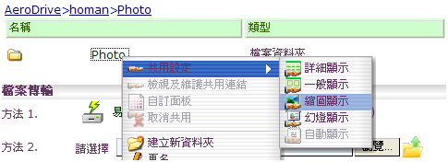
圖例: 4.3以共用設定建立電子相簿

數碼相簿AeroSkins 的功能
您可以利用AeroSkins來重新整理您的「數碼相簿」的顏色、標題及副標題。AeroSkins 功能讓您的電子相簿能配合學校網頁的顏色，並隨意加入其他資訊。

- 按 「共用以縮圖顯示」後， 「AeroDrive 成功訊息」 會顯示。
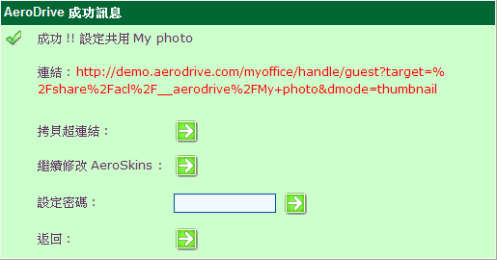
圖例4.4 進入AeroSkins 的版面

- 按「繼續修改AeroSkins」 右側的圖示，可修改及自定所需版面。
- 右按網上分享資料夾名稱，然後點選「 自訂面板」亦可使用AeroSkins 。
- 右按網上分享資料夾名稱

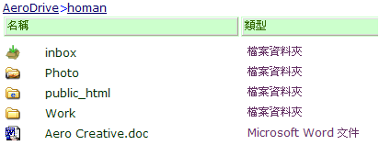
圖例4.5 右按網上分享資料夾

(ii) 點選「 自訂面板」
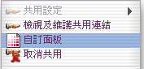
圖例4.6 自訂面板選單
AeroSkins 各項功能簡介

1. 顏色
按此您可選擇您喜歡的顏色。

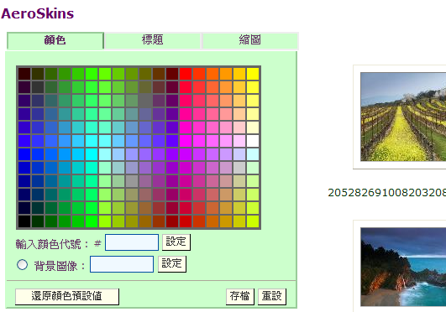

2. 標題
您可按標題來替這些相片加入標題。
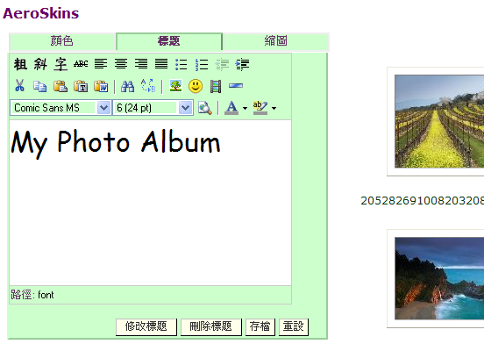

3. 內文
您可按內文來插入副標題或關於這個資料夾的文字，請留意這格式與標題的格式是相同的。

4. 縮圖
您可按縮圖來調校相片的大小。
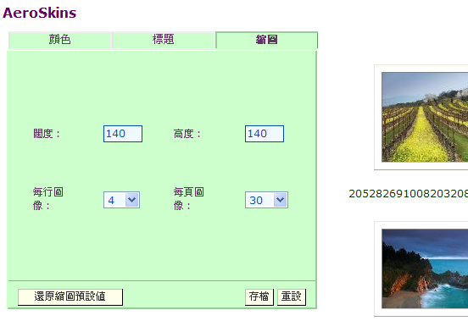

當電子相簿版面修訂妥當後，可按「存檔」來儲存您所對這些相片的改變。
存檔後便會顯示AeroSkins 成功更新訊息，您可以按「預覽」來檢視版面。
如欲修改版面可按「繼續修改AeroSkins」右側的圖示 返回原先版面。

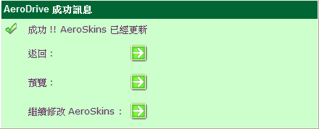

(C) 電子交功課
電子交功課是為老師收集學生的電子功課而特別設計的。學校可透過互聯網或學校內的區域網絡收集電子功課，取代以往所用的軟磁碟，除了環保外，更為老師省卻不少時間。

教師使用方法：
- 連接AeroDrive網絡磁碟機。
- 於瀏覽列上按「Inbox」資料夾，或於工具列上按「Inbox」圖示亦可。
- 開啟新的資料夾收集功課，在任何檔案或資料夾上右按滑鼠，於選單按「建立新資料夾」；用戶或可開啟已預設的資料夾。
- 老師可先於畫面上選取所須的組別，例如不同的班級或學科 (紅圈示)。

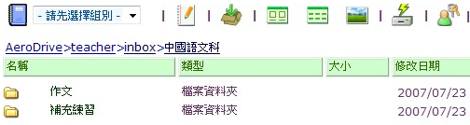

- 選擇組別後，老師便可在預設的資料夾內看到各同學所交功課的日期，時間和大小，而同學的姓名會顯示在文件名稱的前端。
- 老師可在截止日期後於該資料夾中收取所有功課。

學生遞交電子功課方法：
- 連接AeroDrive個人網絡磁碟機。
- 登入後於工具列上按遞交圖示。(紅圈示)
- 選取並開啟教師所預設的功課資料夾。(由老師設定的資料夾)
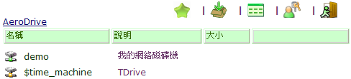
- 選取並上載自己的功課，按「上載檔案」。
- 完成後，「AeroDrive 成功訊息」會以藍色文字顯示檔案已經上載。同學亦可清楚看到自己遞交的功課日期，時間和大小均顯示在老師的「Inbox」文件夾內。
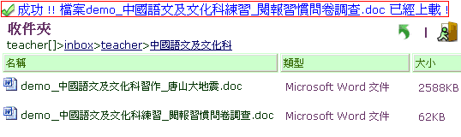

(D) 智能網頁
AeroDrive 為經常更新網頁的用戶提供一個快捷省時的方法。用戶使用了智能網頁功能後，便不需再使用FTP軟件上載或下載網頁，省時方便。AeroDrive 提供預設的貯存空間給各用戶儲存網頁，方便用戶直接在伺服器上更改網頁。

- 連接AeroDrive個人網絡磁碟機。
- 選擇public_html 資料夾，一個網頁樣本已存在，可以直接瀏覽。
- 該網頁位址以網域名稱 (或IP位址) 及用戶名稱組合而成。舉例學校AeroDrive的網址是http://resources.abc.edu.hk，學校代號為abc，而用戶帳號是paul，則個人網頁位址則為http://resources.abc.edu.hk /~abcpaul/。用戶必須注意不能漏去「～」。
- 如欲更改您的網頁內容，可將已更新的檔案抄入public_html的資料夾內，取代舊有的檔案。
- 將public_html 資料夾設定為共用，然後登出瀏覽通。
- 再次登入瀏覽通，並複製共用連結於網絡瀏覽器上開啟。如網頁仍未更新，可嘗試按瀏覽器上的「重新整理」圖示。

(E) 網上資源庫
網上資源庫可以讓老師自行將檔案以快捷的方法與其他人分享。例如︰老師可將工作紙放上預先設定的資料夾內，讓同學下載。老師亦可將其他資料放入資料夾內讓學生直接瀏覽。

（註︰如參考資料太多，教師應將各項資料分類放到不同的資料夾內方便學生搜尋。）
- 以「瀏覽通」登入AeroDrive。
- 用鼠標指向欲分享的資料夾，右按滑鼠一下。
- 按「共用設定」，並選擇顯示方式。
- 一個成功訊息會顯示一條紅色文字的共用連結。
- 用戶可將連結用剪貼 (copy and paste) 的方法將連結放在個人網頁（或其他網位置）上讓其他人瀏覽。
- 用戶亦可利用AeroSkins 所提供的功能來進行版面的修訂，讓版面更能配合學校網頁的顏色及可加入其他資訊。詳情可參考「應用(一): 電子相簿」有關AeroSkins 的簡介。
圖例4.7共用功能表

(F) 「我的最愛」資料夾
用戶可從用戶端電腦「我的最愛」（My Favourites）資料夾，將內容抄放在AeroDrive上。以後無論身在何處，只要開啟AeroDrive的「我的最愛」便可直接點選預先設定的網絡資源。這對老師利用網上資源作教學將會更方便。
- 在右下方找到AeroDrive 小圖示，右按滑鼠於選單上選「我的最愛」。
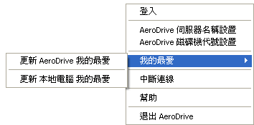
圖例 4.8「我的最愛」之選單

- 子選單會顯示「更新AeroDrive我的最愛」及「更新本地電腦我的最愛」。

更新本地電腦內「我的最愛」至AeroDrive
    - 於子選單按「更新AeroDrive我的最愛」。
    - 「更新AeroDrive我的最愛」視窗將會顯示更新進度。(圖例4.9)
    - 用戶可按「停止」、「重新開始」或「離開」更新程式。

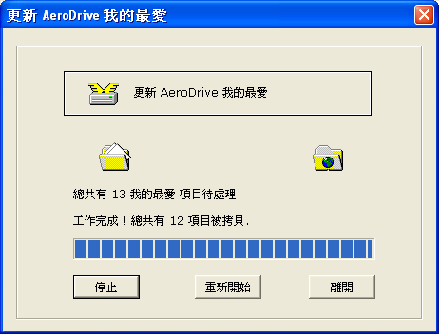
圖例4.9「更新AeroDrive我的最愛」之對話方塊

    - 更新「AeroDrive我的最愛」完成後，點選「離開」。
    - 如用戶初次將本地電腦「我的最愛」連結儲存至AeroDrive， AeroDrive將出現一個新的資料夾 「Favorites」(圖例4.10)。
    - 用戶所有本地電腦「我的最愛」連結將儲存在資料夾內。

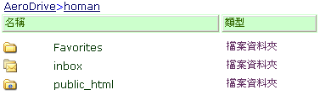
圖例4.10個人網絡磁碟機中的資料夾 ‘Favorites’

更新AeroDrive內「我的最愛」至本地電腦
      - 於子選單按「更新本地電腦我的最愛」。
      - 「更新本地電腦我的最愛」視窗將會顯示更新進度。(圖例4.11)

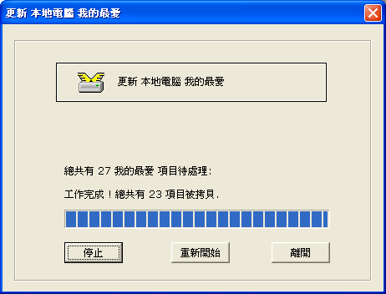
圖例 4.11「更新本地電腦我的最愛」之對話方塊

      - 用戶可按「停止」、「重新開始」或「離開」更新程式。
      - 更新「本地電腦我的最愛」完成後，點選「離開」。

註︰「更新AeroDrive我的最愛」及「更新本地電腦我的最愛」將會取代原有的資料 (overwrite)，故啟動後，現有要更新「我的最愛」內的連結會被來源資料夾內的連結所取代。例如，當選擇「更新AeroDrive 我的最愛」，在AeroDrive ‘My Favorites’ 資料夾內的連結，將被本地電腦 (Local Computer) 我的最愛資料夾內的連結所取代。

(G) AeroNotes佈告功能

1. 在畫面中選取「編輯佈告」的圖示(紅圈示)。
使用權限及功能：
－ 被設定為具有 「系統編輯佈告」權限的用戶，可在戶口可輸入「系統佈告」。完成輸入後，所有用戶每次使用瀏覽通登入後，在首頁都可看見「系統佈告」。
－ 用戶可在有「完全控制」權限的資料夾中輸入佈告，完成輸入後，所有用戶使用瀏覽通在進入該資料夾中都可看見 有關的佈告。
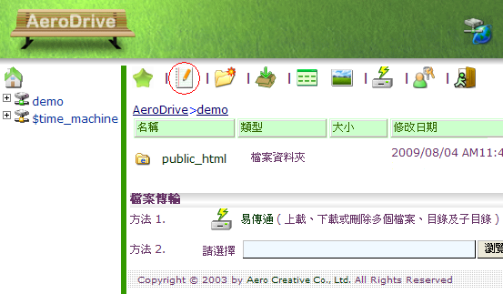
- 編輯佈告內容後，按「存檔」儲存佈告。
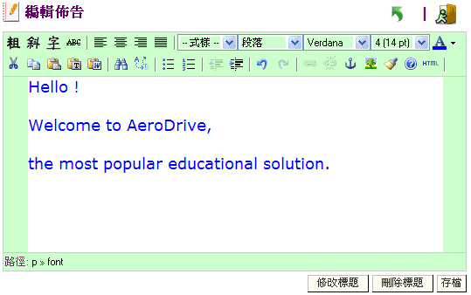

- 用戶登入後可看見有關佈告。
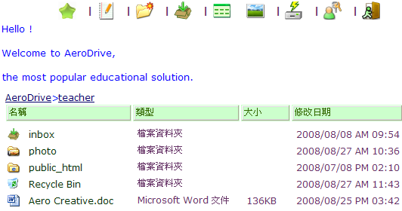

應用(二)：學校教學資源共享

AeroDrive除了為老師提供了各項個人教學工具外，亦同時具備了資源共享功能，讓用戶或公眾可分享學校的各項資源。因應學校的不同需要，AeroDrive的管理員會為各用戶訂出其他可使用的網絡磁碟機。老師亦可要求管理員新增一個網絡磁碟機來貯存檔案，讓有關老師可以利用此網絡磁碟機進行協同工作。
如用戶要進一步瞭解如何利用網絡磁碟機進行資源共享，可參考本公司網頁上的應用實例：http://www.aerocreative.com/

* * * 完 * * *

